**KP-1 ПЕРВЫЕ САМОЛЕТЫ-СНАРЯДЫ**

*/nПриказом Народного комиссара авиационной промышленности А.И. Шахурина от 19 сентября 1944 года коллективу ОКБ завода № 51 под руководством В.Н. Челомея было поручено начать проектирование отечественного самолёта-снаряда под условным индексом 10Х с пульсирующим воздушно-реактивным двигателем (ПуВРД).*

**/nПульсирующий воздушно-реактивный двигатель**

/nПуВРД Д-3, созданный под руководством В.Н. Челомея, в 1944 году прошёл полномасштабные испытания на стенде в ЦИАМе, подтвердив соответствие техническим требованиям (тяга, удельный расход топлива). Для лётных испытаний ПуВРД был переоборудован в летающую лабораторию бомбардировщик Пе-8. ПуВРД был смонтирован над хвостовой частью фюзеляжа. Испытания дали положительный результат.

**/nСамолет-снаряд авиационного базирования 10Х**

/nПервый в стране беспилотный самолёт-снаряд с пульсирующим воздушно-реактивным двигателем для вооружения авиационных носителей. Предназначен для поражения объектов противника на значительном удалении от рубежа пуска с самолёта-носителя.

**/nСамолет-снаряд наземного базирования 10ХН**

/nПервый в стране беспилотный самолёт-снаряд наземного базирования для вооружения сухопутных войск. Предназначен для поражения крупных военных объектов и городов, защищённых мощной системой ПВО.

**/nИз акта Государственной комиссии (1950 год):** «Изделие 10ХН, как оружие площадного огня, по сравнению с другими изделиями аналогичного назначения, обладает такими преимуществами, как сравнительно небольшая стоимость в крупносерийном производстве, простота в эксплуатации, немногочисленность, несложность и подвижность наземного оборудования, значительная огневая производительность, недефицитность топлива и большая полезная нагрузка».

**KP-2 МОДИФИЦИРОВАННЫЕ САМОЛЕТЫ-СНАРЯДЫ**

**Самолет-снаряд авиационного и наземного базирования 14Х**

/n14Х — дальнейшая модификация комплекса 10Х с более мощным двигателем Д-5 и более совершенной формой крыла.Самолёт-снаряд мог применяться с самолёта-носителя Пе-8, наземной пусковой установки, пусковых установок кораблей.

**1947**

Постановлением ЦК КПСС и Совета Министров СССР от 11 января задана разработка самолёта-снаряда 14Х. Проведение лётных испытаний.

**Самолет-снаряд авиационного базирования 16Х(ракетный комплекс «Прибой»)**

/nПервый в мире беспилотный самолёт-снаряд с ПуВРД, достигший предельной дозвуковой скорости полёта для данного типа двигателя (980 км/час). Предназначен для поражения целей в глубоком тылу противника при нахождении самолёта-носителя вне зоны ПВО.

**/nОсновные характеристики самолёта-снаряда 16Х**

Дальность, км 200  
Скорость, км/ч 980  
Масса стартовая, кг 2600  
Масса БЧ, кг 900 Двигатели ПуВРД   
Система управления автопилот, лаг, баровысотометр /n**Носители самолета-снаряда 16Х  
/n Основные характеристики самолёта Ту-2/n Основные характеристики самолёта Ту-4**

# KP-3 ПЕРВЫЕ КРЫЛАТЫЕ РАКЕТЫ ОКБ-52

**/nРакетный комплекс с крылатой ракетой П-5**

*/nП-5 — первая в мире ракета с автоматически раскрывающимся в полёте крылом, стартующая из герметичного цилиндрического контейнера, имеющего минимальные габариты. Старт крылатой ракеты (КР) осуществлялся с подводной лодки (ПЛ) в надводном положении из поднимающегося в наклонное положение контейнера.*

/nКомплекс с КР П-5 предназначен для поражения береговых, административных, промышленных объектов и военно-морских баз, расположенных как на побережье, так и в глубине территории.

/n*В период 1959—1967 гг. комплекс был эффективным средством доставки ядерного оружия на межконтинентальную дальность в Вооруженных Силах СССР.*

**/nРазработка комплекса отмечена Ленинской премией.**

/n/nПо схеме В.Н. Челомея старт крылатых ракет П-5 осуществлялся непосредственно из транспортного контейнера с «нулевых» направляющих автоматически. Уменьшение габаритов транспортно-пусковых контейнеров обеспечивалось стартом ракет с автоматическим раскрытием крыла мгновенно после выхода из контейнера.

/n/nПри реализации данного проекта были решены следующие проблемные вопросы:- старт ракеты с качающегося основания при сложных погодных условиях (до 5 баллов волнения моря при ветре до 25 м/с.);- аэродинамическая неустойчивость, которая усугублялась процессом раскрытия крыла с неизбежной при этом асимметрией обтекания ракеты набегающим потоком воздуха.

/n/nБыли решены основные конструкторские задачи:- создание автомата синхронного раскрытия крыла;- точное определение центра масс каждой ракеты;- создание стартового агрегата с наводкой его тяги в центр масс КР;- надёжная фиксация консоли крыла в раскрытом положении.

**/nТехнические решения, реализованные в этом комплексе и признанные классическими в отечественном и мировом ракетостроении, применялись во всех последующих разработках крылатых ракет.**

**KP-4 РАКЕТНЫЕ КОМПЛЕКСЫ С КРЫЛАТОЙ РАКЕТОЙ П-5Д**

*/nРакета П-5Д является модификацией ракеты П-5. Впервые в ракетной технике в состав системы управления КР был включён доплеровский измеритель скорости и угла сноса. Это, а также использование более точных курсовых гироскопов, обеспечивало повышенную точность попадания в цель.*

/nПредназначена для поражения наземных целей, как на побережье, так и в глубине территории.

/nНа её базе разработаны морской комплекс П-5Д и мобильный наземный комплекс С-5.**/nОсновные характеристики КР П-5Д**

Дальность полёта, км 500Скорость полёта, км/ч 1300  
Высота полёта, м 100—800  
Стартовая масса, кг 5400  
Точность стрельбы, км: для 100% ракет ±4,5 для 80% ракет ±3  
Система управления программное автономное  
 управление с доплеровской  
 системой коррекции

**KP-5 ПЕРВЫЕ ПРОТИВОКОРАБЕЛЬНЫЕКРЫЛАТЫЕ РАКЕТЫ**

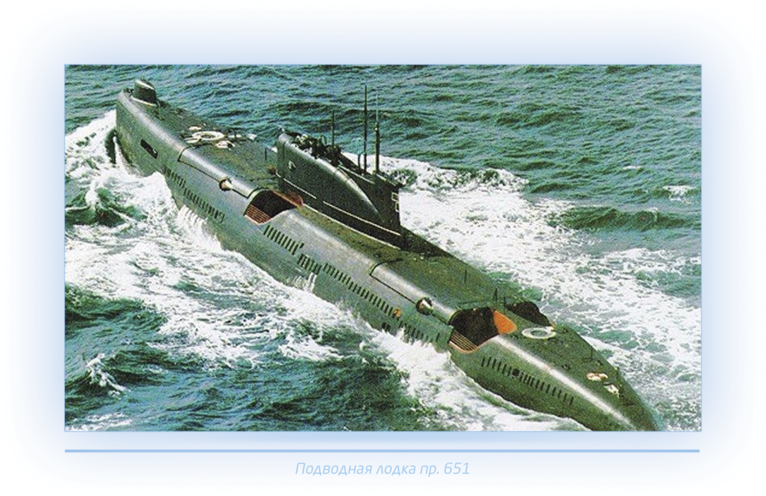**/nРакетный комплекс с ПКР П-6**

*/nП-6 — первая в мире самонаводящаяся противокорабельная крылатая ракета (ПКР) для подводных лодок (ПЛ).  
/n*Ракета имеет большую дальность полёта с телеуправлением и использованием трансляции изображения целевой обстановки на пульт управления носителя. Впервые решена задача избирательного поражения подвижной цели на большой дальности, в том числе при залпе полного боекомплекта ракет.

/nКомплекс с ПКР П-6 предназначен для поражения надводных кораблей, находящихся за радиолокационным горизонтом. Использовался как составная часть разведывательно-ударной системы, состоящей из ракетного комплекса, спутников «УС-А» и «УС-П» для получения информации с акватории Мирового океана, центрального пункта обработки и распределения информации, пункта выработки целеуказания и передачи их на стреляющую подводную лодку.

**KP-6 НОСИТЕЛИ КРЫЛАТОЙ РАКЕТЫ П-35**

**Основные характеристики комплекса «Редут»**

Шасси СПУ ЗИЛ-135МБ   
Количество ПКР на СПУ 1  
Габариты СПУ с ПКР, мм: длина 13503  
 ширина 2860  
 высота 3530Масса СПУ с ПКР, кг 21000Скорость СПУ с ПКР, км/ч 40Запас хода по топливу, км 500  
Экипаж СПУ, чел. 5

**Основные характеристики РК пр. 1134 «Адмирал Зозуля»**

# Водоизмещение, т Длина, м 5340 Ширина, м 156 Двигатели 2 котлотурбинные установки Скорость хода, уз: полная 33 экономичная 18 Автономность плавания, сут. 10 Экипаж, чел. 312 Вооружение ракетное 2х2 ПУ с ПКР П-35 (боезапас 4 ПКР П-35)

**Основные характеристики РК пр. 58 «Грозный»**

Водоизмещение, т 5570  
Длина, м 142   
Ширина, м 16  
Двигатели газотурбинная установка   
Скорость хода, уз: полная 34,5  
 экономичная 14  
Автономность плавания, сут. 10  
Экипаж, чел. 339  
Вооружение ракетное 2х4 ПУ с ПКР П-35  
 (боезапас 16 ПКР П-35)

**KP-7 ПЕРВЫЕ КРЫЛАТЫЕ РАКЕТЫ С ПОДВОДНЫМ СТАРТОМ**

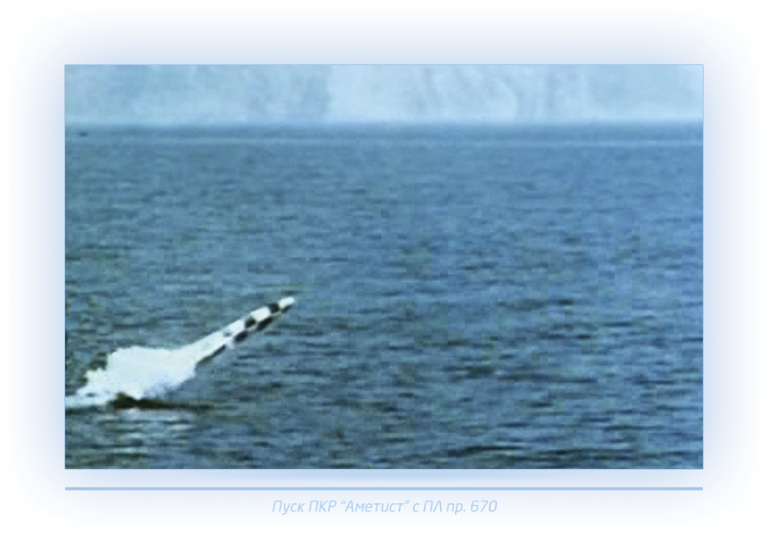**/nРакетный комплекс «Аметист»**

*/n/nПКР «Аметист» — первая в мире крылатая ракета, стартующая из-под воды.*

/n/nРакетный комплекс с ПКР «Аметист» предназначен для избирательного поражения надводных целей с подводной лодки, находящейся в погружённом положении. Старт из-под воды обеспечивал скрытность подводной лодки и значительно улучшал её боевые возможности благодаря внезапности атаки.

/n/nПКР «Аметист» оснащена раскрывающимся под водой крылом, длительно работающим твердотопливным маршевым двигателем и полностью автономной системой наведения. Пуск осуществляется из герметичного контейнера, заполняемого водой перед стартом.

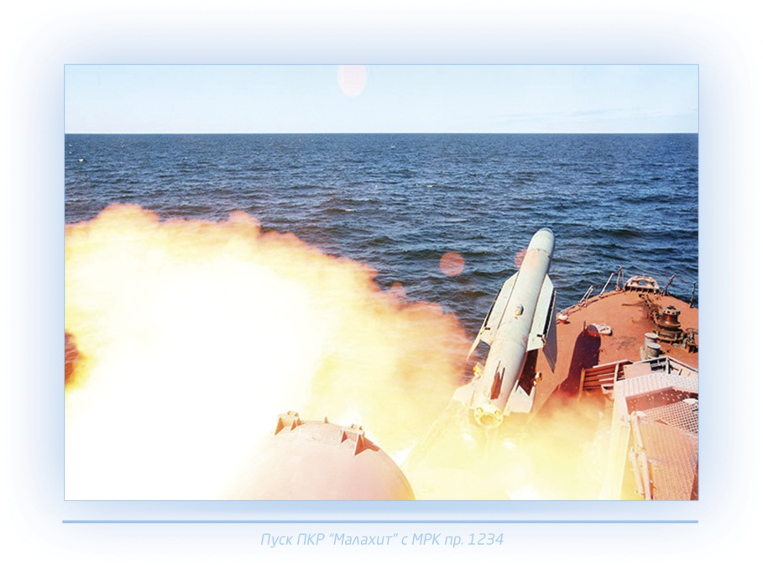

**/n/nРакетный комплекс «Малахит»**

*/nПКР «Малахит» — первая в мире универсальная ракета с надводным и подводным стартом.*

/nВпервые на ракете для повышения помехозащищённости системы управления установлена система наведения с двумя информационными каналами — радиолокационным и тепловым. Система управления обеспечивает избирательное поражение целей из состава кораблей соединения.Комплекс «Малахит» предназначен для уничтожения боевых кораблей и судов как одиночных, так и в составе корабельных группировок, десантных отрядов и конвоев.

**KP-8 КОМПЛЕКСЫ С ПКР БОЛЬШОЙ ДАЛЬНОСТИ**

**/nРакетный комплекс «Базальт»**

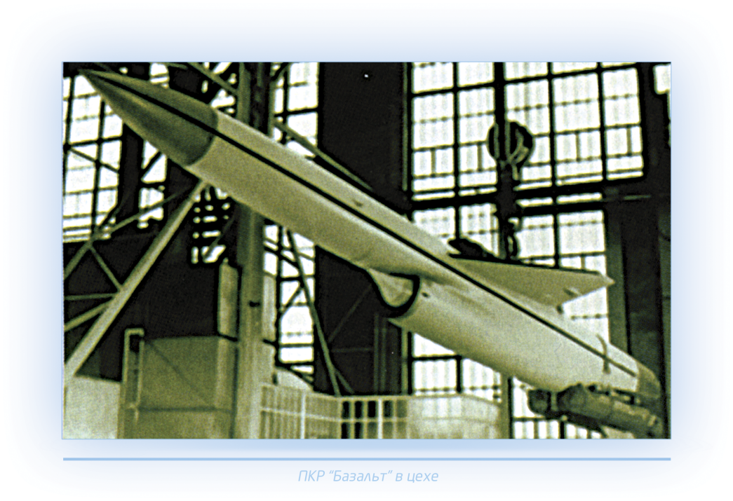/n/nПКР «Базальт» — первая в мире ракета с продолжительным сверхзвуковым режимом полёта и большой дальностью стрельбы.

/n/nКомплекс «Базальт» предназначен для поражения высокозащищённых надводных группировок противника в условиях сильного радиоэлектронного и огневого противодействия.

/nВпервые на ракете «Базальт» применена бортовая станция активных помех, обеспечивавшая неуязвимость в зоне ПВО атакуемой цели.

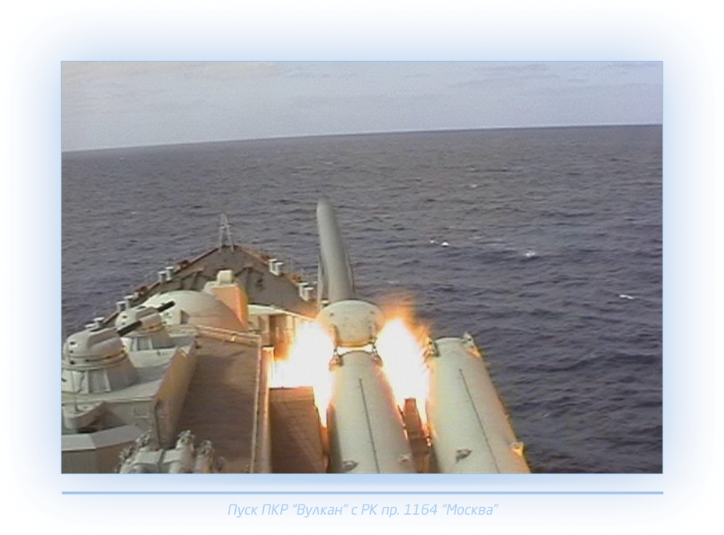**/n/nРакетный комплекс «Вулкан»**

/n/nКомплекс «Вулкан» является модернизацией комплекса «Базальт». Существенно повышены ТТХ комплекса, в том числе дальность стрельбы, помехозащищённость и эффективность воздействия по целям.

/n/nПредназначен для поражения высокозащищённых надводных группировок противника, в том числе авианосных.

**KP-9 КОМПЛЕКС С ПРОТИВОКОРАБЕЛЬНОЙ   
КРЫЛАТОЙ РАКЕТОЙ «ГРАНИТ»**

*/n/nПКР «Гранит» — первая в мире стартующая из-под воды сверхзвуковая крылатая ракета с воздушно-реактивным двигателем.*

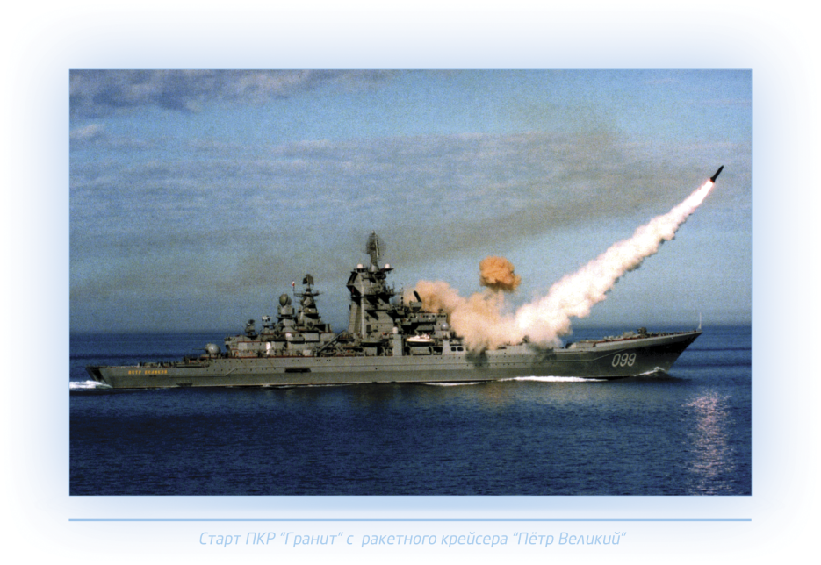/nКомплекс с ПКР «Гранит» предназначен для поражения ударных авианосных корабельных группировок противника в условиях сильного радиоэлектронного и огневого противодействия./n/nРакета обладает высокими лётно-техническими характеристиками, универсальностью по типу старта (подводный, надводный) и носителям (ПЛ и НК). На ПКР впервые решены задачи построения залпа ракет в едином информационном пространстве, целераспределения и избирательного поражения групповой цели в автономном режиме стрельбы по принципу «выстрелил-забыл». Помехозащищённая селективная система управления ракеты обеспечивает высокую эффективность комплекса.

**KP-10 РАКЕТНЫЕ КОМПЛЕКСЫ С УНИФИЦИРОВАННЫМИ ПКР**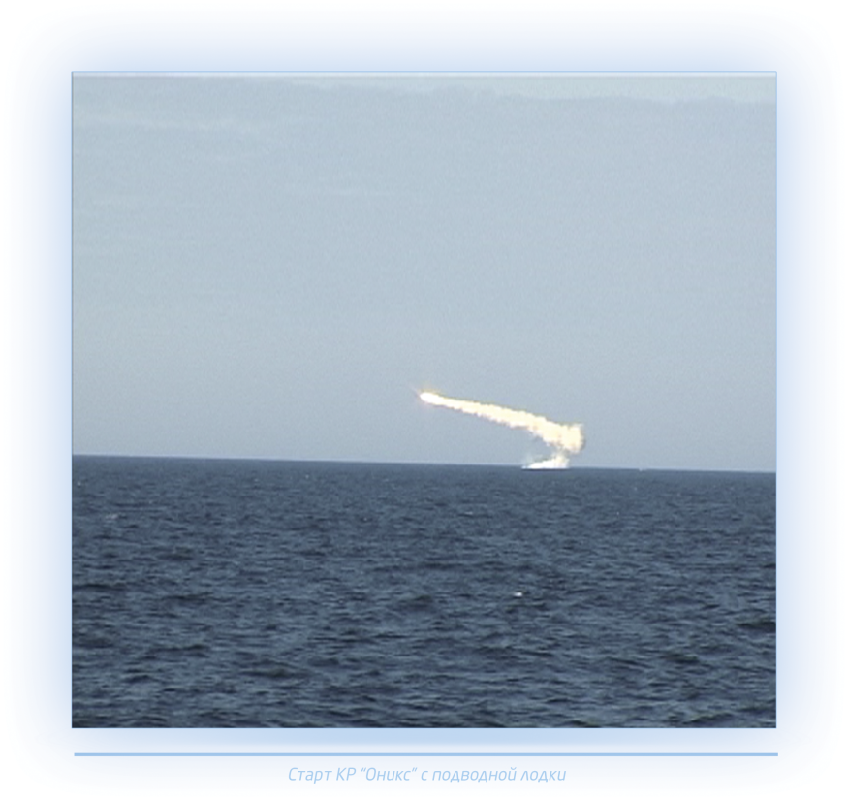

*/n/nПКР четвёртого поколения семейства «Оникс»-«Яхонт»- «БраМос» — современные, не имеющие аналогов в мире ракеты с миномётным стартом из транспортно-пускового контейнера, унифицированные по видам базирования (на подводных лодках, надводных кораблях, наземных мобильных и стационарных пусковых установках, авиационных ПУ) и способам старта (наклонный и вертикальный, надводный, подводный, воздушный).*

/n/nКомплексы предназначены для поражения в условиях сильного радиоэлектронного и огневого противодействия надводных кораблей различных классов и типов из состава корабельных ударных групп, конвоев, десантных соединений, а также одиночных кораблей, надводных и наземных стационарных объектов.

/n/nОбладают уникальными преимуществами: полной автономностью боевого применения («выстрелил-забыл»), гибкими траекториями полёта ПКР, высокой сверхзвуковой скоростью на всей траектории, малым полётным временем, мощной радиотехнической защитой от средств ПВО противника, головкой самонаведения высокой помехозащищённости, компактностью и минимальным объёмом обслуживания ракеты в войсковых частях. Комплексы обеспечивают круглосуточную эксплуатацию и боевое применение в любых метеоусловиях (снег, дождь туман).

**KP-11 РАКЕТНЫЕ КОМПЛЕКСЫ С УНИФИЦИРОВАННЫМИ ПКР**

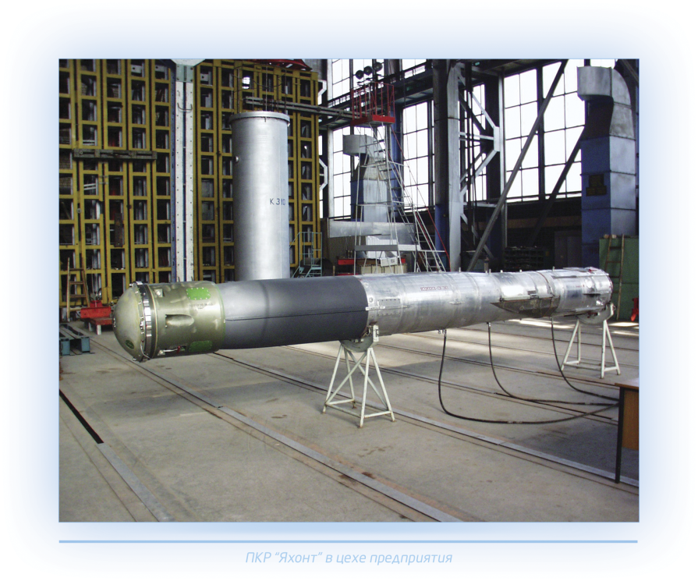**/n/nПротивокорабельная крылатая ракета «Яхонт»**

*/n/nРазработана на базе ПКР «Оникс» для экспортных поставок в рамках военно-технического сотрудничества с зарубежными странами.*

/n/n **Основные характеристики ПКР «Яхонт»**

Максимальная дальность полёта, км по комбинированной траектории до 300 по низковысотной траектории до 120  
Максимальная скорость полёта, м/с до 750Высота полёта, м на маршевом участке до 14000  
 на конечном участке траектории 10—15   
Масса ракеты, кг стартовая 3000 с ТПС 3900Габариты ТПС, мм длина 8900  
 диаметр 720  
Масса боевой части, кг 200  
Система управления инерциальная навигационная система,  
 радиовысотомер, радиолокационная  
 головка самонаведения   
Способ старта миномётный из ТПССтартово-разгонная ступень твердотопливная

Маршевый двигатель: тип прямоточный ВРД топливо керосин Т-6

**KP-12 РАКЕТНЫЕ КОМПЛЕКСЫС УНИФИЦИРОВАННЫМИ ПКР**

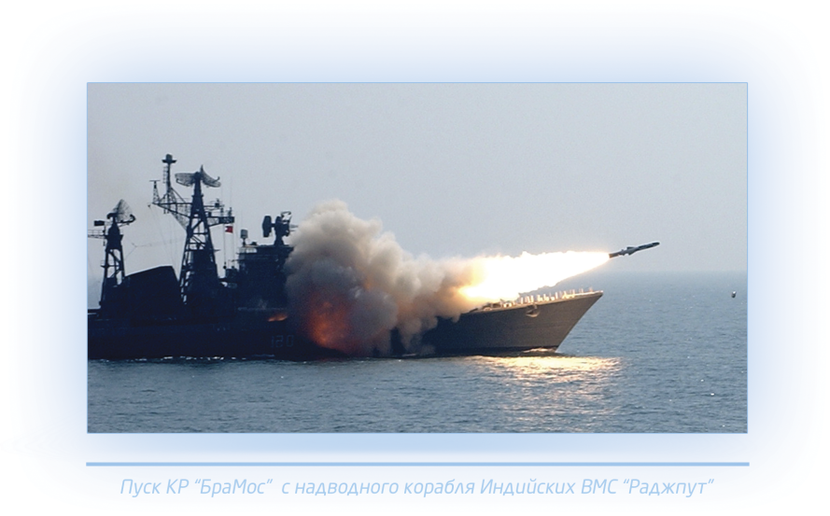**/n/nКрылатая ракета «БраМос»**

*/n/nРазработана в рамках военно-технического сотрудничества России и Индии.*

*/n/n*Для создания комплексов с ПКР «Брамос» был использован имеющийся научно-технический задел России и Индии по ключевым системам ракеты, таким как головка самонаведения, стартово-разгонная ступень, сверхзвуковой прямоточный воздушно-реактивный двигатель, а также бортовая цифровая вычислительная и инерциальная навигационная системы.

**KP-13 КОМПЛЕКС РАКЕТНОГО ОРУЖИЯ С КР «МЕТЕОРИТ»**

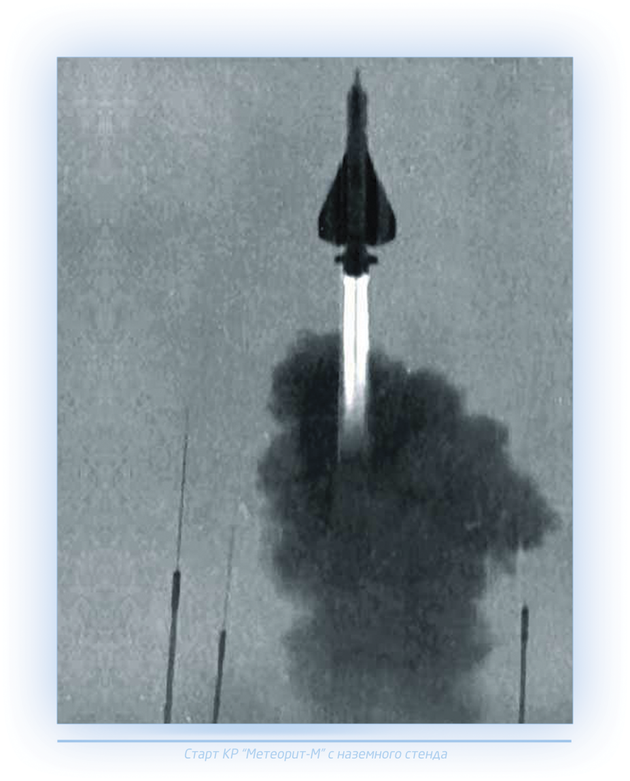*/n/nСверхзвуковая высотная малозаметная стратегическая крылатая ракета «Метеорит» предназначена для поражения стратегических объектов. Унифицирована по носителям и способам базирования, универсальна по поражаемым целям. Являлась эффективным ответом развёртываемым в США малогабаритным крылатым ракетам «Томагавк».*

/n/nСоздавалась в трёх вариантах: корабельная («Метеорит-М»), авиационная («Метеорит-А») и для наземных пусковых установок («Метеорит-Н»).

/n/n *По своим тактико-техническим характеристикам, подтверждённым результатами многочисленных испытаний, ракета «Метеорит» значительно превосходила все имеющиеся на тот момент виды стратегических крылатых ракет морского и авиационного базирования.*